ТВОРИМ, МЕЧТАЕМ, ДУМАЕМ, ПЛАНИРУЕМ, РЕШАЕМ


Печатный орган ДОО «Йолдыз» февраль № 9

1.02.18. Состоялся зональный тур конкурса «Созвездие -2018» в д. Баскан (Усалинская зона).
Нашу школу представляли Кугарчинов Миша (1 класс) в номинации «Конферанс» и девочки в номинации «Вокал-соло»: Ипкеева Саша (2 класс) с песнями «Позади крутой поворот» и «Кукушка», Валеева Карина (4 кл.) -«О Родине» и Козицена Олеся ( 6 кл.)- «Лебеди». Наши конкурсанты очень понравились строгому жюри, и они прошли на районный тур. Чем мы их от души поздравляем и желаем творческих успехов и новых побед. Руководитель этого «квартета» - учитель музыки Ризида Шарифзяновна, которая на протяжении почти 30 лет занимается с нашими юными артистами, которые участвуют в конкурсах районного и республиканского уровня и занимают призовые места.

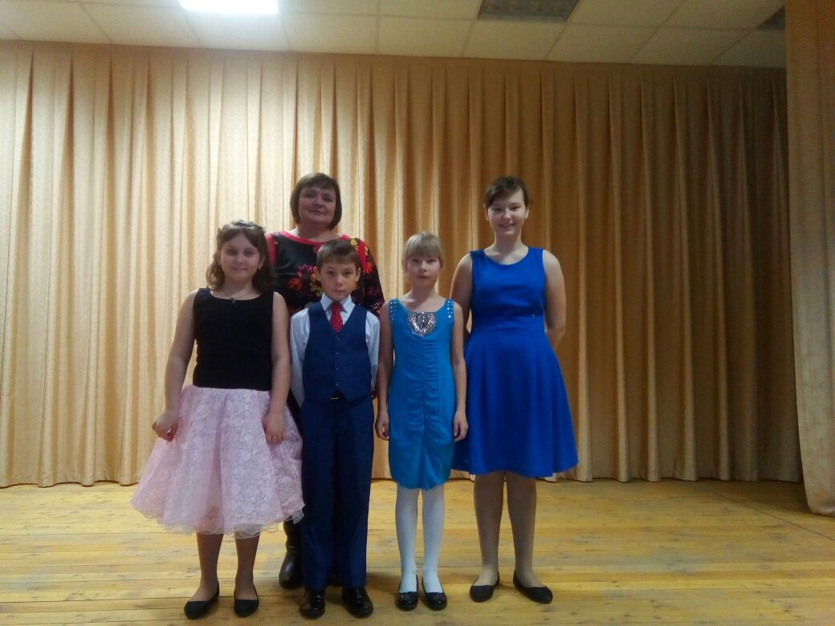

Поздравляем Фархуллину Лилию и руководителя Артура Эдуардовича за участие в республиканском конкурсе социальных проектов «Лучшая детская инициатива».
Создана «Книга Памяти тружеников тыла Урманчеевского сельского поселения». В ней представлены нелёгкие судьбы наших замечательных земляков, беззаветно и самоотверженно работавших на полях и фермах, предприятиях и лесозаготовках.
«Книга Памяти» - это дань уважения и признания труженикам тыла, вписавшим весомую страницу подвига в историю Великой Отечественной войны.

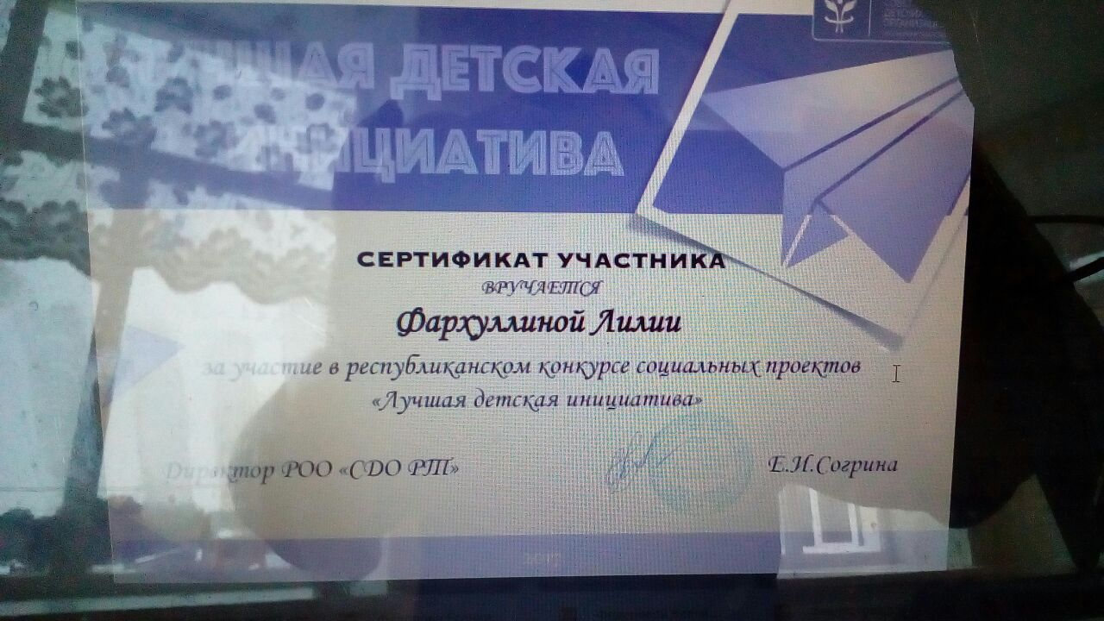

Поздравляем Козицену Ленуру Ринатовну, учителя физической культуры, и Олесю (6 класс) первым местом на муниципальном этапе XIV Всероссийской акции «Спорт – альтернатива пагубным привычкам» в номинации «Исследовательская работа».

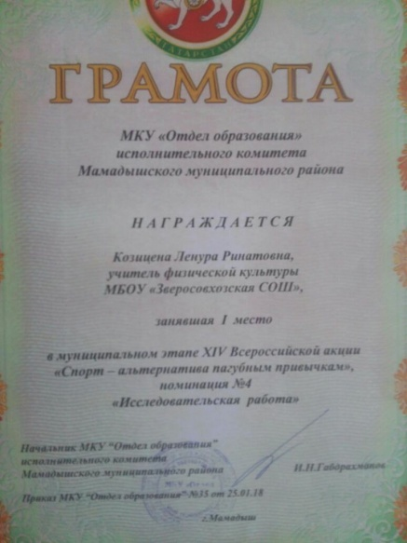
С победой! С покорением вершины!
Все удалось, и вот: вы лучше всех!
После стараний многих и рутины
Пришел ошеломительный успех!
От всей души с победой поздравляем!
Преград для тех, кто верит, в жизни нет,
Удачи и успеха мы желаем
И тысячу еще таких побед!

2 февраля -День воинской славы России -День разгрома советскими войсками немецко-фашистских войск в Сталинградской битве в 1943 году.

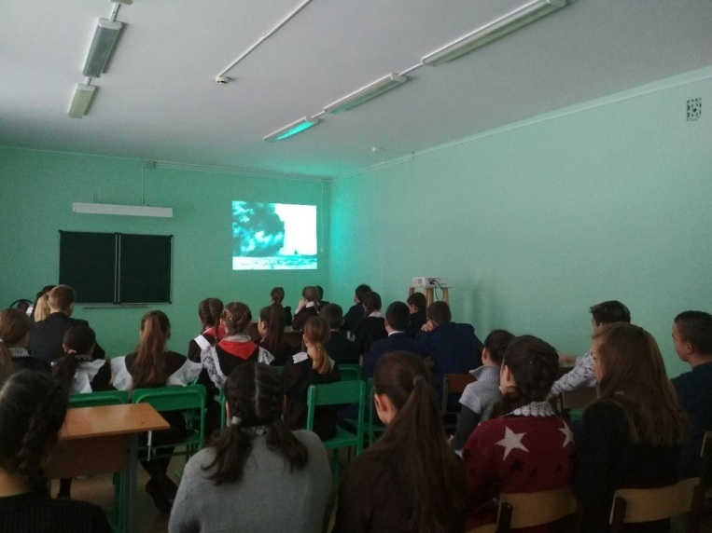

Сталинградская битва — стратегическое сражение в Великой Отечественной войне, продолжалось с 17 июля 1942 года по 2 февраля 1943 года в течение 200 дней и ночей и включала оборонительную (17 июля — 18 ноября 1942) и наступательную (19 ноября 1942 — 2 февраля 1943) операции. Победа в Сталинградской битве стала переломным моментом в ходе Великой отечественной войны. Советский Союз после этой победы начал освобождение своей территории от немецких захватчиков. Германия после поражения на Волге потеряла стратегическую инициативу.

Члены дружины «Йолдыз» ДОО СНТ ( 7 класс) организовали просмотр видео – фильма «Сталинградская битва» для учащихся 5-9 классов.

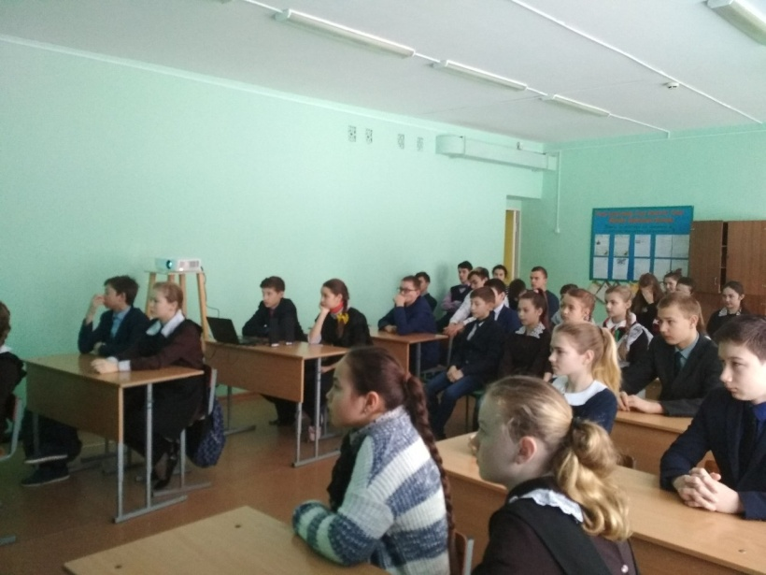

4.02.18. Был объявлен конкурс на лучшую кормушку. Единственное требование: птицам, зимующим в нашем поселении, была бы оказана реальная помощь.

Оглянитесь вокруг, как много добрых дел ждут нас. Наблюдать за птицами очень интересно и приятно, они такие разные и забавные. Повесив такую кормушку под окном, вы не только сделаете доброе дело, но и получите большое удовлетворение.

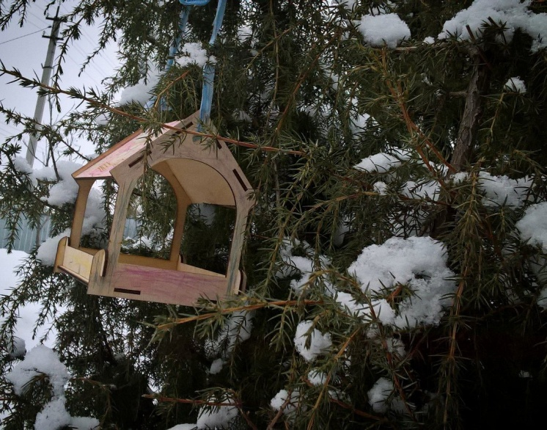

В чем и преуспели Алина (7 класс) и Индира (9 класс). Правда, красивые?! Но мы уверены, что таких кормушек в нашем поселении очень много и наши пернатые друзья всегда отыщут там «вкусняшки». Ждем фотографии, ребята! И не забываем о соревновании между классами.

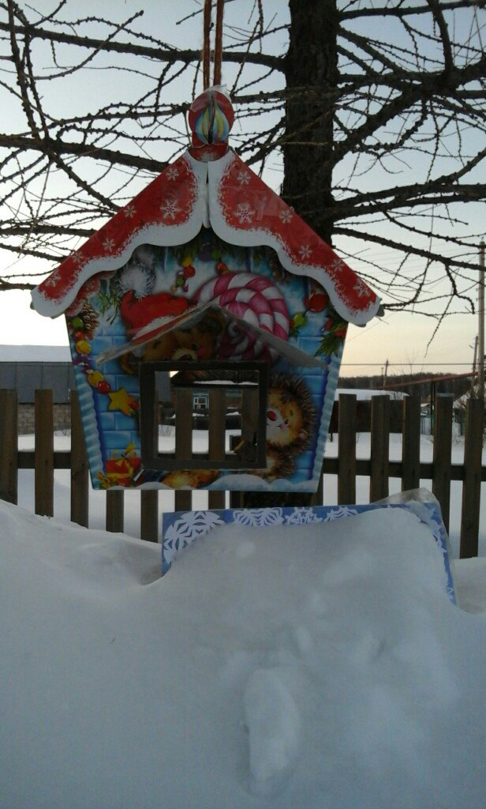

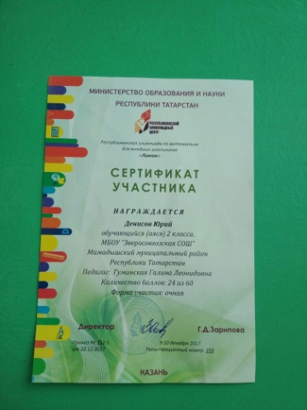 | Поздравляем Юру (2 класс) и его педагога Галину Леонидовну за участие в республиканской олимпиаде по математике для младших школьников «Лимон» (форма участия: очная).

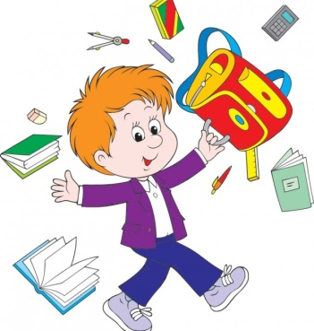
Внимание, внимание! С 5 по 9 февраля проводится неделя начальных классов.
План проведения недели начальных классов

Дата | Название мероприятия | Класс | Ответственные
5.02 | Ознакомление учащихся с планом проведения недели. Линейка.  День математики  Девиз дня: «Считай, смекай, отгадывай!»  1Эрудит –марафон «Я знаю математику»  2.Акция « Лучшая тетрадь по математике»  3.Открытый урок по математике во 2 классе»  4 Конкурс на лучшую сюжетную аппликацию из геометрических фигур | 1-4  4  1-4  2  1-4 | Волкова З.М  Руководитель ШМО  Гуминская Г.Л  Курбангалина Э.Х
6.02 | Путешествие в мир природы  Девиз дня: «Люби, береги, охраняй!»  1.КВН по окружающему миру  2. Конкурс кормушек  3. «Веселая перемена загадок о птицах» | 1-4  1-4 | Гуминская Г.Л.  Классные  руководители
7.02 | День знатоков русского языка и татарского языка.  Девиз дня: «Думай, проверяй, пиши!»  1.КВН Игры со словами и буквами.  2.Открытый урок по русскому языку в 4 классе  3. Конкурс «Лучший каллиграф» | 1  1-4  1-4  1-4 | Зиятдинова Г.Н Волкова З.М  Курбангалина Э.Х
8.02 | День литературного чтения  Девиз дня: «Читай, думай, рассказывай!»  1. «Прощание с Азбукой»  2.Экскурсия в библиотеку. Чествование лучших читателей.  3.Конкурс на лучшую иллюстрацию к любимому произведению. | 1  1-4  1-4 | Курбангалина Э.Х  Учителя начальных классов  Курбангалина Э.Х
9.02 | День искусства  Девиз дня: «Пой, рисуй, танцуй!»  1.Конкурс рисунков « Я ученик»  2.Выставка «Моё увлечение»  4. Закрытие недели начальной школы | 1-4  1-4  1-4 | Учителя начальных классов

ИТОГИ проведения недели начальных классов

Проведены открытый урок по математике во 2 классе, выставка тетрадей по математике и эрудит –марафон «Я знаю математику» в 4 классе, на котором мы увидели логическое мышление детей, быстроту реакции, взаимопомощь.

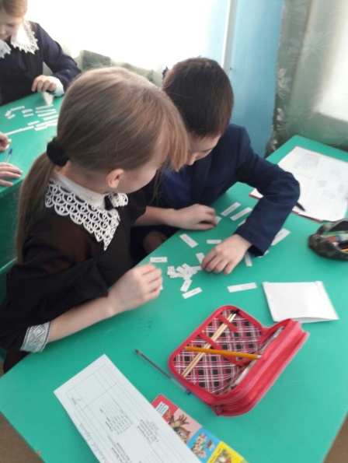
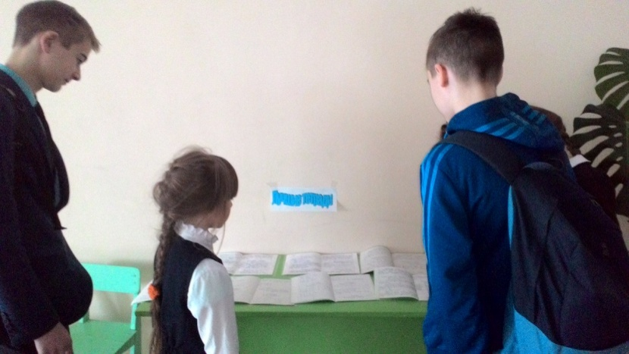

Следующий день был посвящен природе. Дети сыграли в КВН по окружающему миру, который провела Гуминская Г.Л.
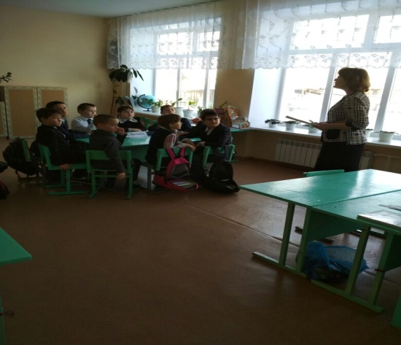

Зиятдинова Г.Н организовала КВН по русскому языку, задействовав при этом всех учащихся начальной школы. Дети были поделены на 8 команд и соревновались между собой в знании родного языка
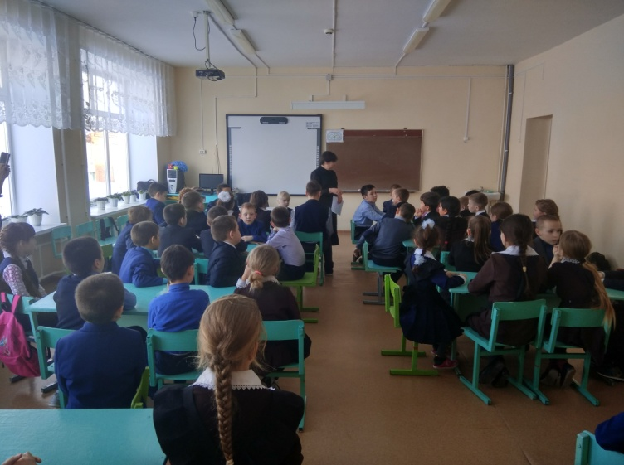
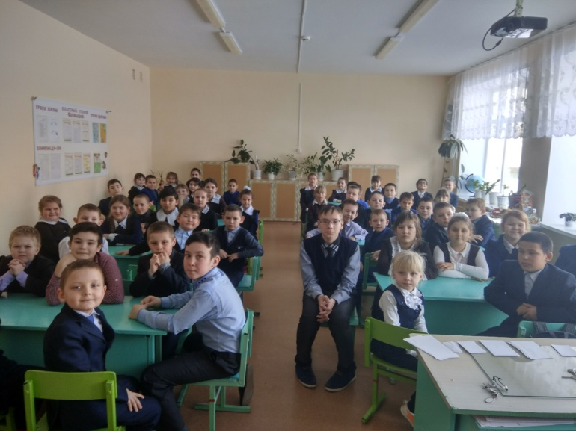

Прошёл открытый урок по русскому языку в 4 классе . Волкова З.М. показала активные способы усвоения детьми нового материала.

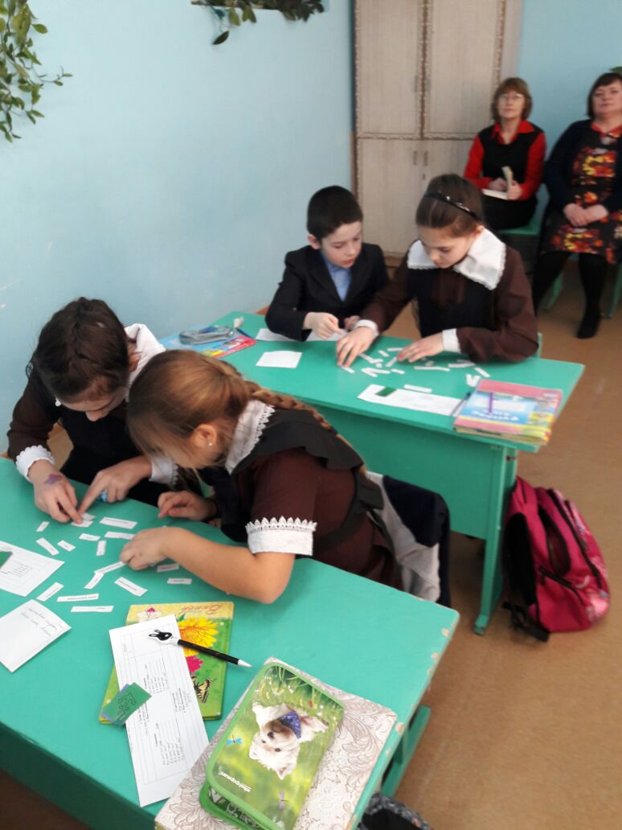
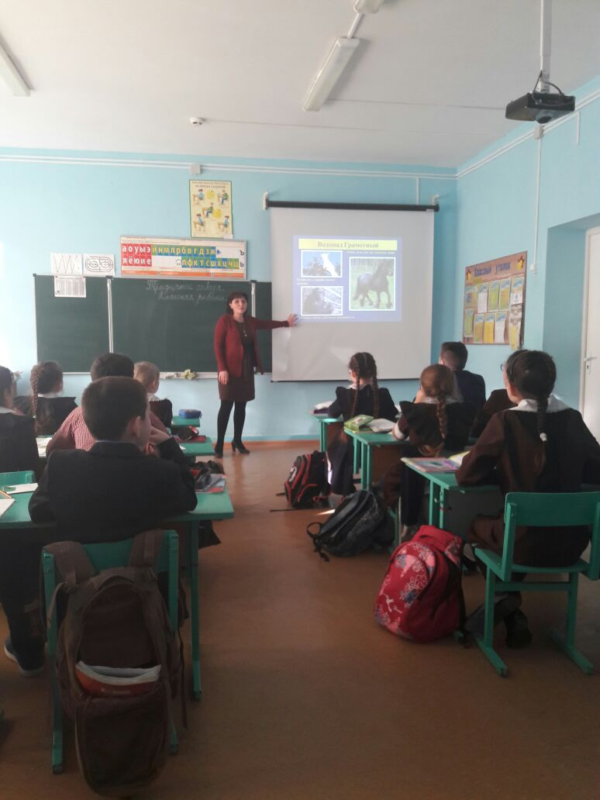

Конкурс диктантов

 | 1 класс | 2 класс | 3класс | 4 класс
2 место | Хабибуллин И. | Архандеева А. Афанасьев С. | Нигматзянов М. | Гасимов А.
3 место | Исрафилова А. | Денисову Ю. Афанасьевой Д. |  | Мутаева Я.

В последний день дети показывали свои таланты и увлечения, так как день был посвящён искусству. Была организована выставка всех рисунков по заявленным темам и выставка «Моё увлечение». Наиболее активные участники Гуслина Р, Архандеева А, Афанасьев Д.(2 кл), Айзатулловы Алмаз и Амир, Мутаева Я, Дусмеева К.

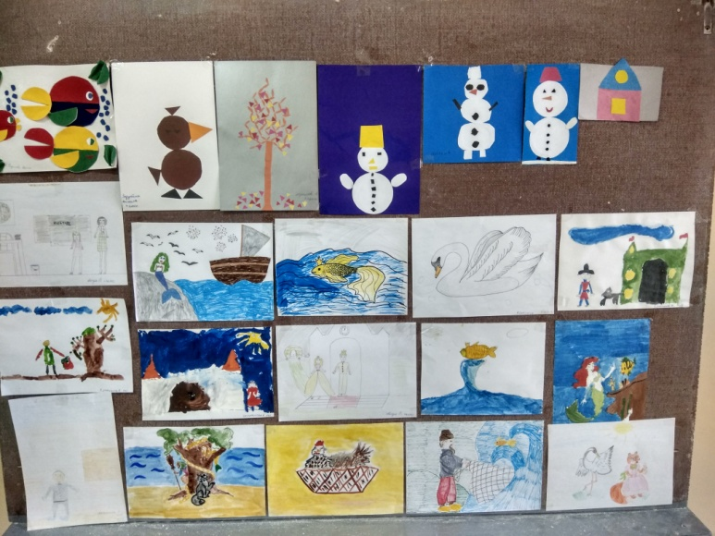
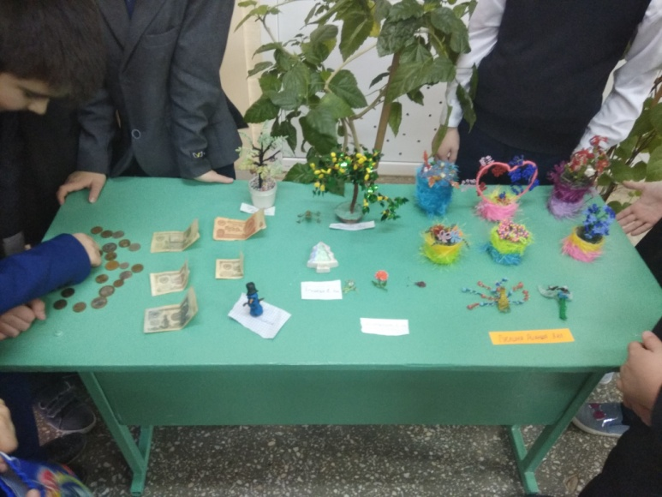

Итогом всех мероприятий была торжественная линейка, на которой были вручены дипломы и призы всем участникам недели
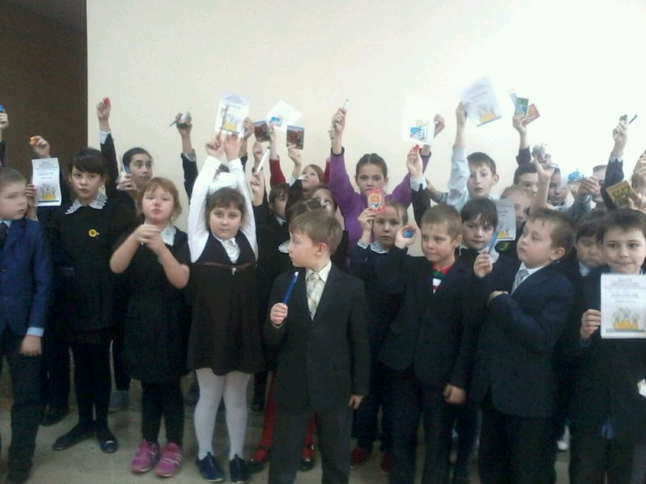

Учащиеся 9 класса Раиль, Камиль и Ильназ .Учащиеся 9 класса Раиль, Камиль и Ильназ после уроков сходили к ветерану педагогического труда Ивановой Мамдуме Мухлисовне. Не перевелись богатыри на земле русской!!! Ребята, молодцы!!!

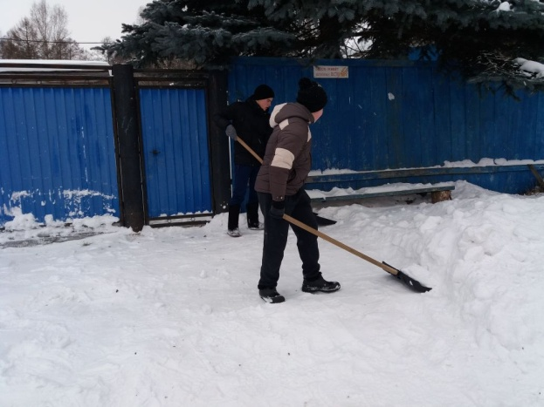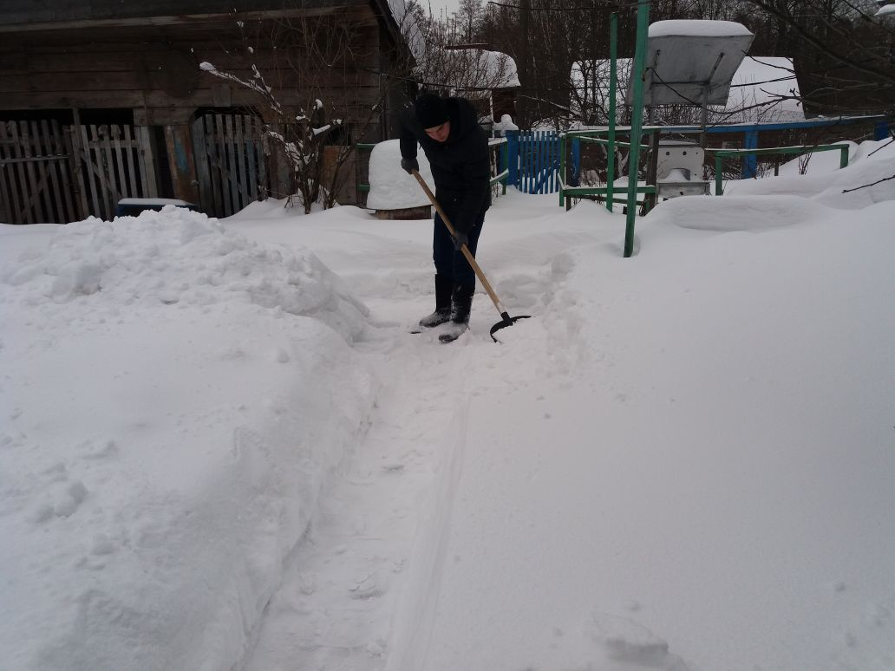

09.02.18. Сегодня был незабываемый праздник для первоклашек «Прощание с Азбукой». Было много гостей: родители, бабушки, учителя и сказочные герои, которые загадывали им загадки, давали задания, с которыми учащиеся 1 класса справились на отлично! И звуки твердые-мягкие, звонкие-глухие они знают, и с героями сказок «на короткой ноге», и читать они умеют. Со всех сторон молодцы! Поздравляем! Желаем всем активного участия в учебном процессе. Легкости в познании, высоких отметок, тяги становиться лучше. Будьте внимательны, усердны, терпеливы, и все у вас получится! Эльвире Хасановне желаем здоровья, спокойствия и творческих успехов в работе!!!

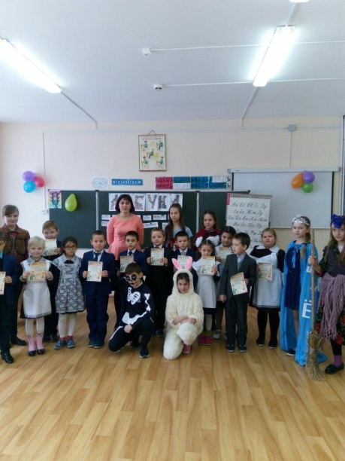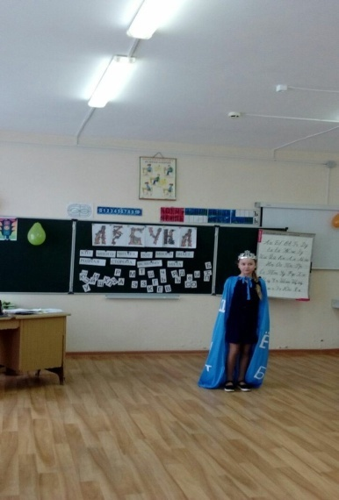

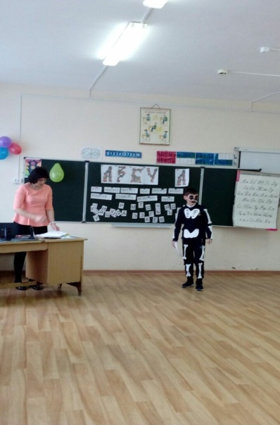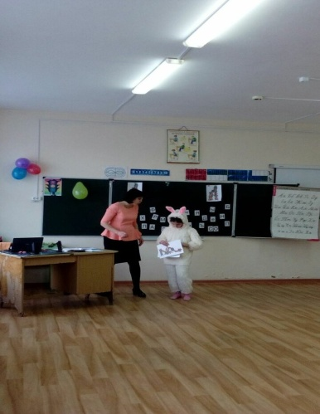

Классный руководитель 5 класса Шигапова Лейсан Камилевна участвовала в конкурсе «Самый классный руководитель», где показала себя как инициативного организатора с позитивной жизненной позицией, стремящегося к изучению нового с учетом реалий современной жизни.

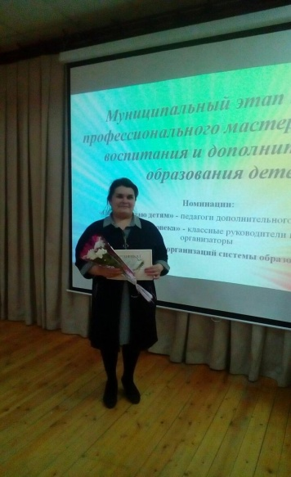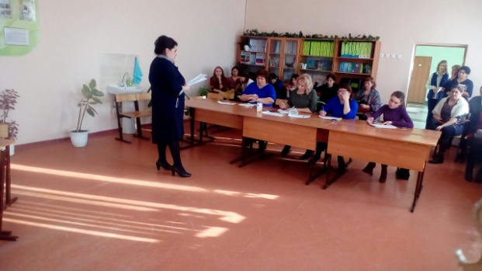

Лыжня России 2018 – это 36 по счету самой массовой лыжной гонки в нашей стране. Мероприятие прошло 10 февраля 2018 года. В нём приняли участие сотни тысяч любителей лыж, представляющих почти все уголки России. География соревнования неуклонно расширяется. Наша школа тоже приняла активное участие.

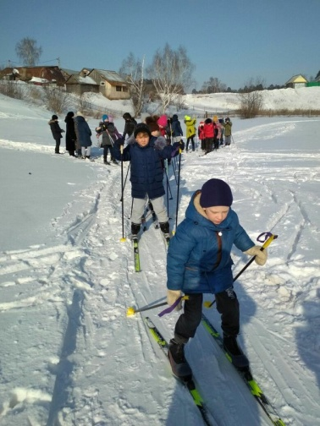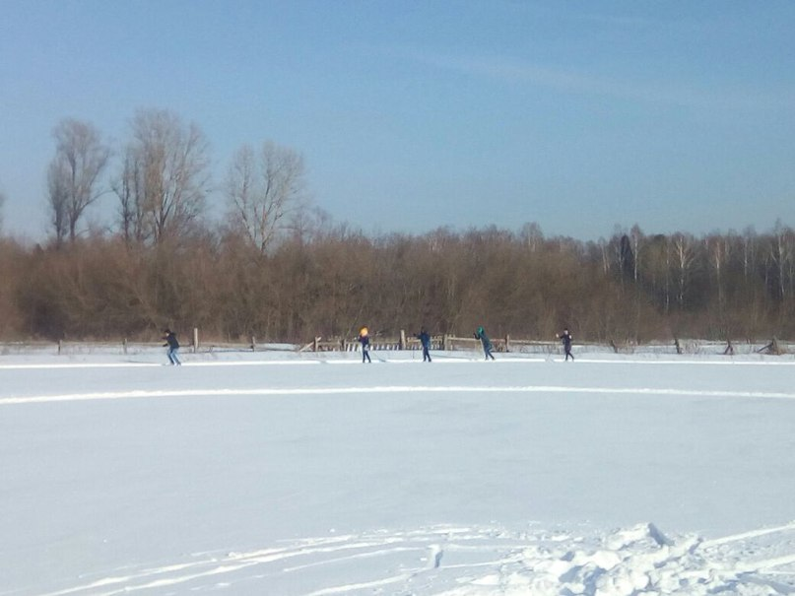

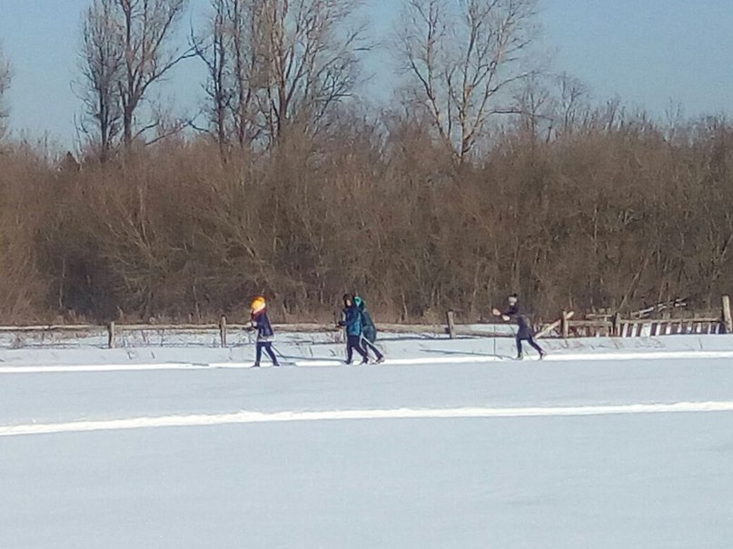

8.02.18. День памяти юного героя-антифашиста должен оставаться одним из самых главных и в то же время самых печальных дней в истории нашей страны. Хорошо знать свою историю – это значит не допустить в будущем ошибок прошлого. Каждый человек, взрослый или ребёнок, должен обязательно знать, когда День памяти юного героя-антифашиста стали чтить всем миром. Нельзя забывать эту дату – 8 февраля. Это салют в прошлое всем известным и неизвестным героям, это колокол по трагически погибшим мальчикам и девочкам из разных стран.
Наша память – это дань, которую мы должны принести всем детям «войны», взвалившим на себя недетскую ношу. Тем, кто до конца выполнил свой долг по защите страны от смертельной фашистской заразы. Тем, кто не сдался, не отступил, не выпустил из рук автомат. Это день памяти о героях и жертвах чудовищного преступления, имя которому – война.
День памяти юного героя-антифашиста – это постоянное напоминание всем живущим о том, что когда-то произошло, а также предостережение о том, что больше никогда такого не должно повториться. Это тот урок, который мы все должны знать наизусть
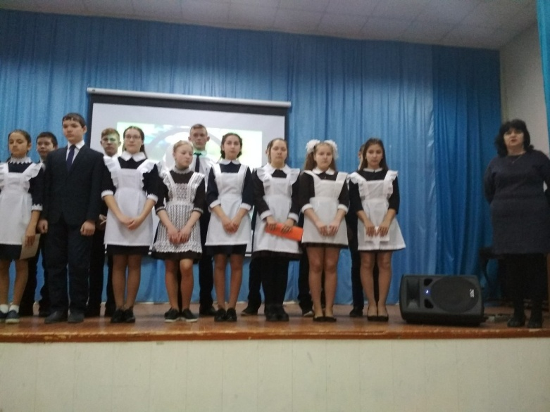

С 1964 года во всём мире отмечается День юного героя-антифашиста. Он был утверждён Международной Ассамблеей ООН в честь погибших на антифашистском митинге в 1962 г. парней: пятнадцатилетнего парижанина Даниэля Фери и иракского борца против насилия в своей стране Фадыла Джамаля, который скончался от пыток в одной из тюрем Багдада в 1963 году.
Оба мальчика погибли 8 февраля с разницей в один год. А за 21 год до этого в разных странах мира именно в этот день произошли подобные трагедии. Во Франции были замучены пятеро отважных мальчишек-подпольщиков из Парижа. В Советском Союзе были расстреляны участники краснодонской организации «Молодая гвардия» . Именно эти роковые совпадения послужили тому, что день 8 февраля и стал Днём памяти юного героя-антифашиста.

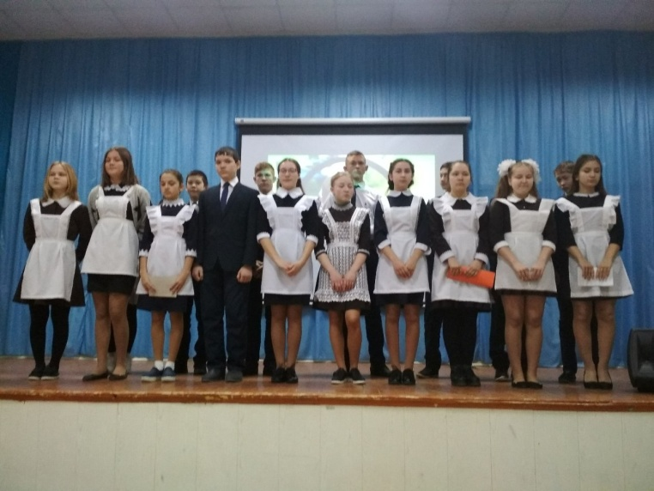
10 февраля 20 ч.35 минут. -20 градусов. Хоккейная коробка подросткового клуба «Юность». Холодновато, однако. Но смельчакам нашей школы и гостям нашего поселка холод нипочем! Какие выделывали выкрутасы- ловкие, затейливые телодвижения… Позавидуешь. Особенно выделялись Адель (7 кл.), Алексей (5 кл.). Не отставали и девушки: Индира (9кл.), Наиля ( 8 кл,), Дина (6кл.).

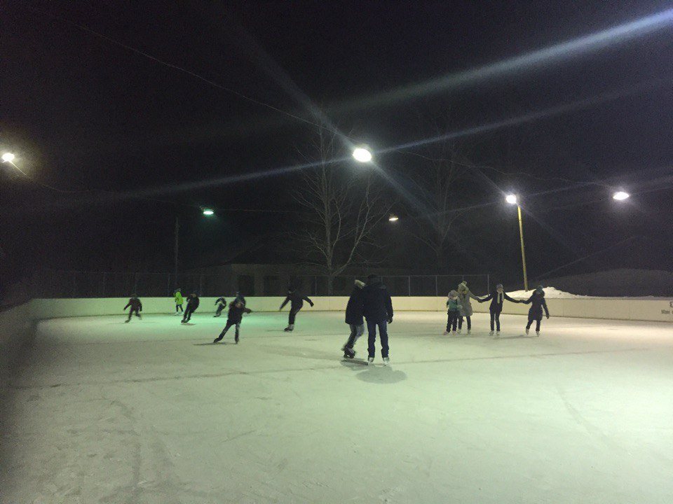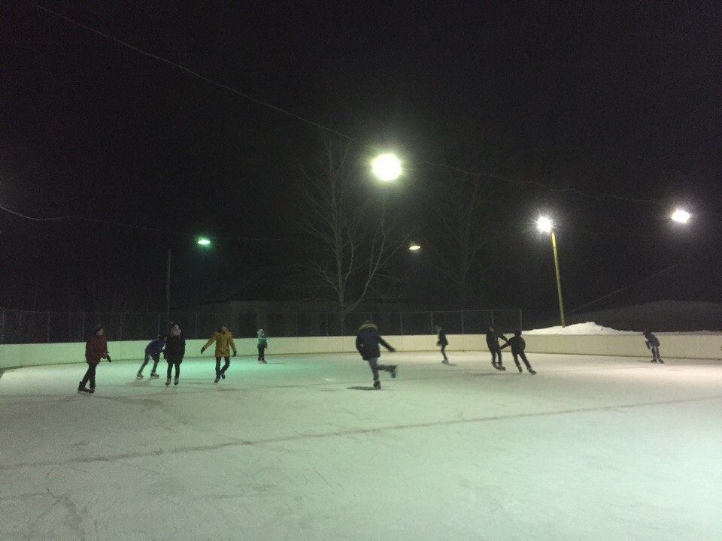

А самый маленький первоклассник Алеша под бдительным взором отца делал первые свои шаги на льду. И надо сказать, неплохо получалось. Посмотреть на своих ребят пришла классный руководитель 7 класса Зульфира Гараевна, пришла не с пустыми руками, а принесла вкусненькие печенюшки. Аппетит на холоде разыгрался не на шутку.

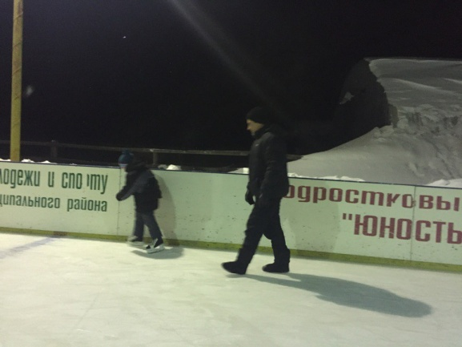

Итак, давайте подытожим итоги конкурса изготовление кормушек. Приняли участия 1,2,3,4,5,6,7,8Б,9 классы. Самый активный класс 3! На 10 учеников 11 кормушек!!! Спасибо, большое ребята! Братья Вадим (2 класс) и Роман (3 класс).
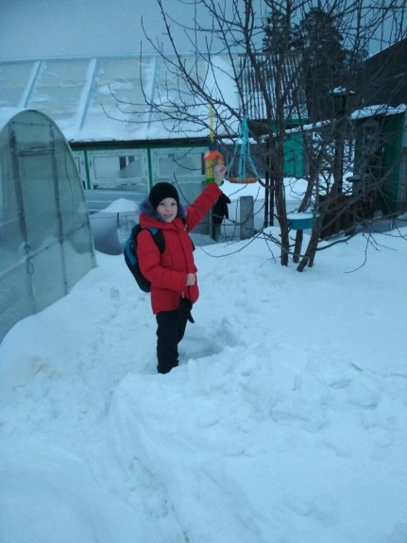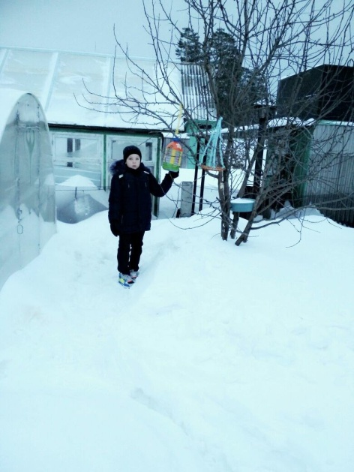

Индиана, 7 класс Славик, 3 класс
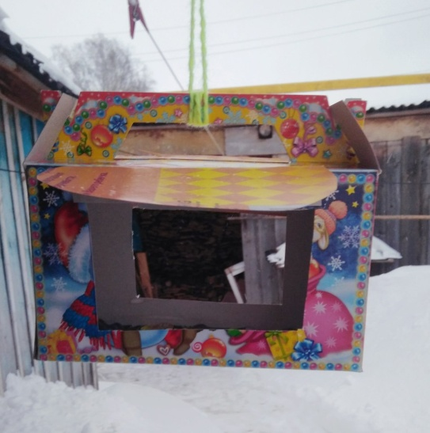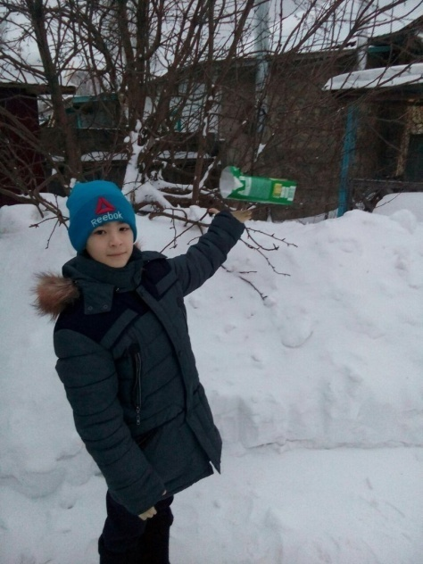

А у Андрюши (3класс) целых три кормушки. Вика, 5 класс

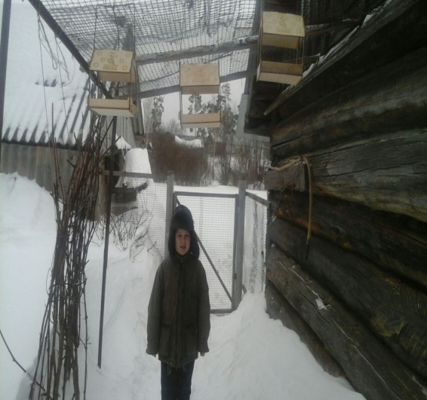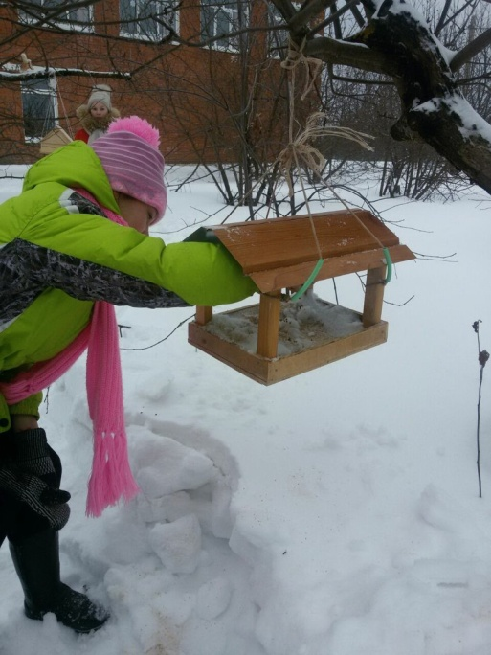

А эта кормушка Рианны (3 класс), но подкармливает птиц ее сосед Алеша (5 класс)

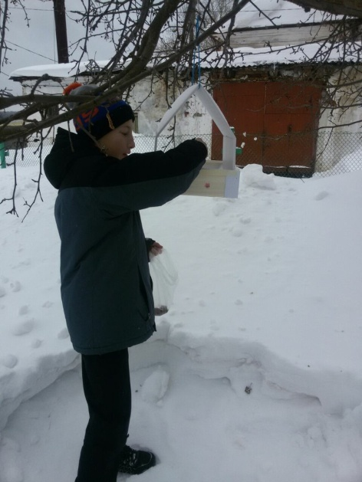

Лилия , 5 класс Алмаз , 1класс
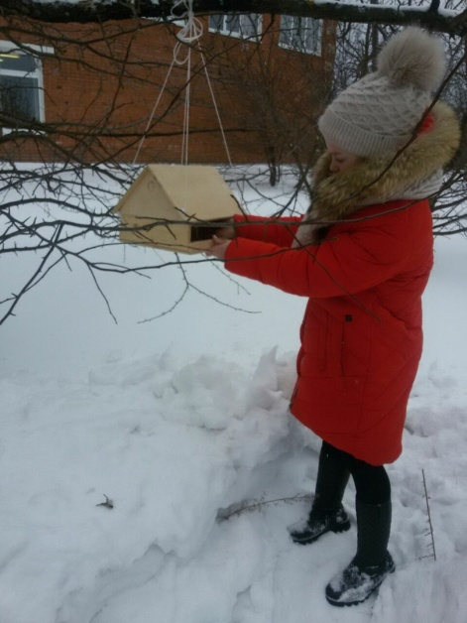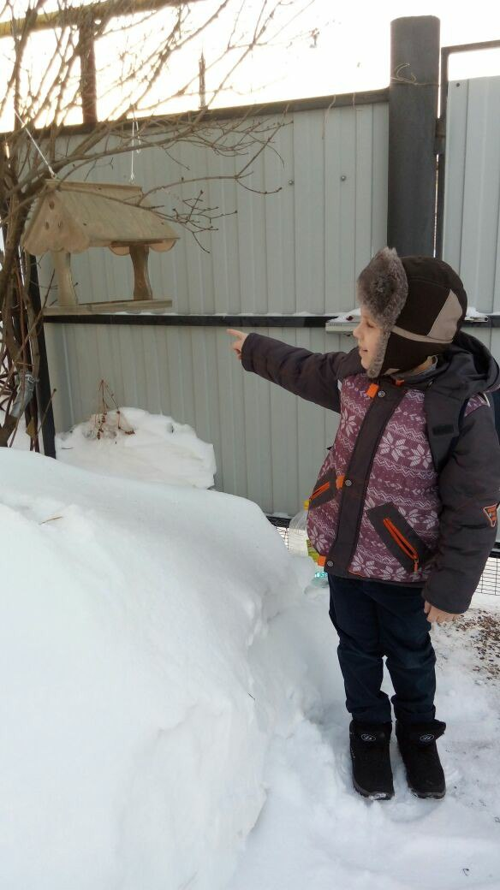

Вячеслав, 3 класс Альберт, 3 класс

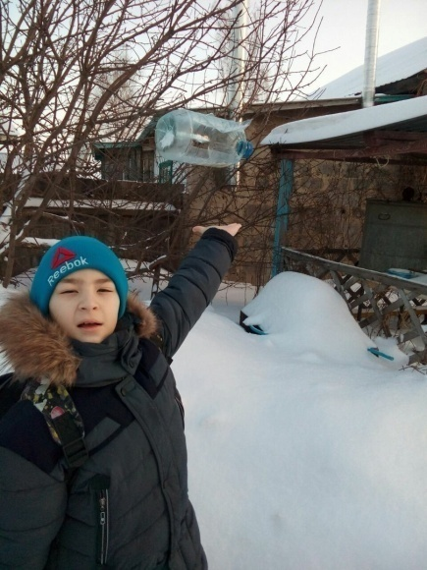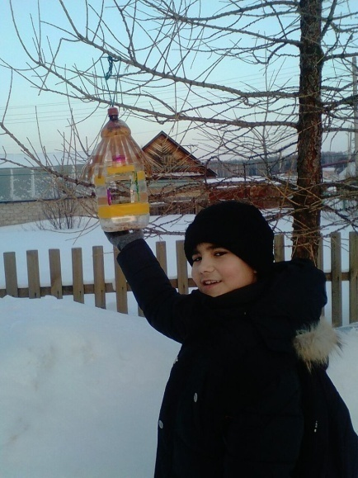

Эмиль, 4 класс Диана, 3 класс

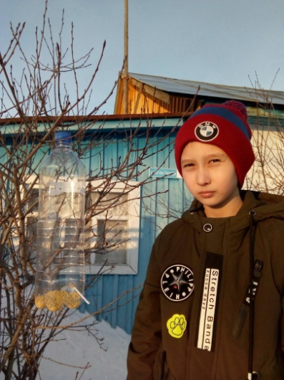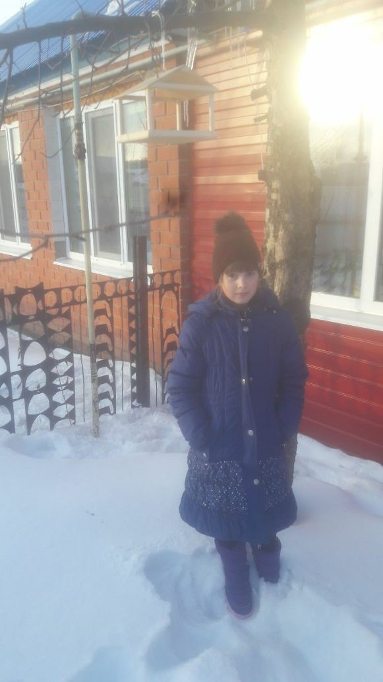

Владимир, 3 класс Ильназ, 1класс
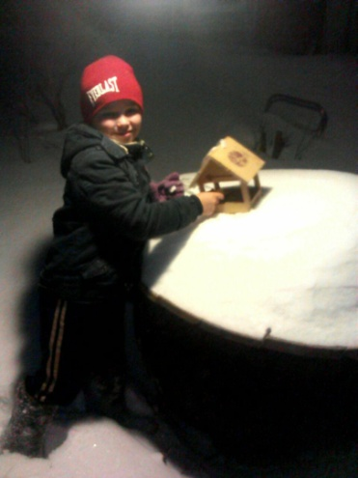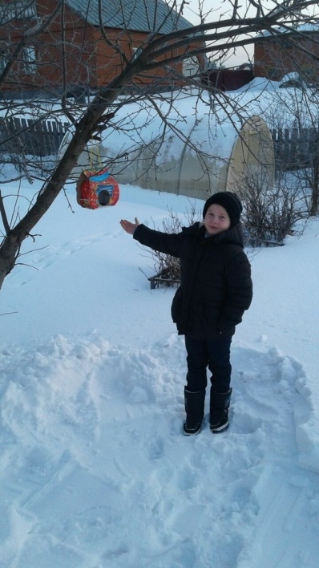

Анжела, 4 класс Адиля, 7 класс
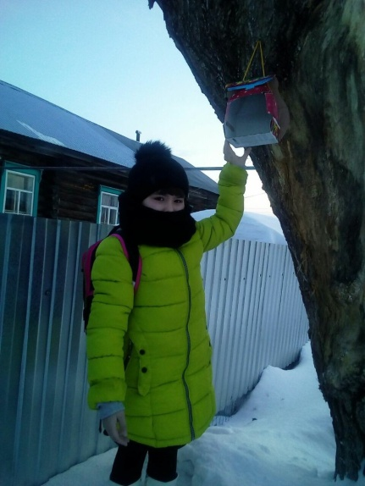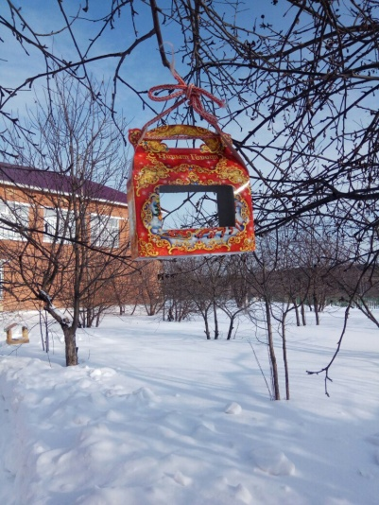

Дамир, 8 класс Амир, 4 класс

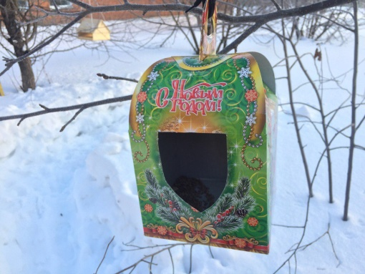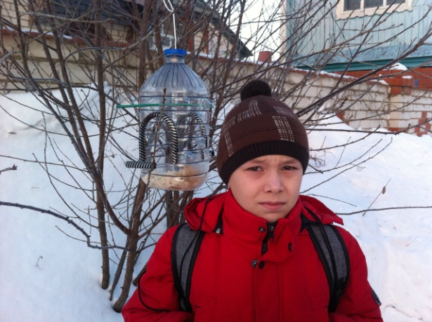

По краям окошек Амир прикрепил кабель, и получилась надежная защита наших птичек от травмирования. Молодец, Амир! И это предусмотрел. Спасибо!
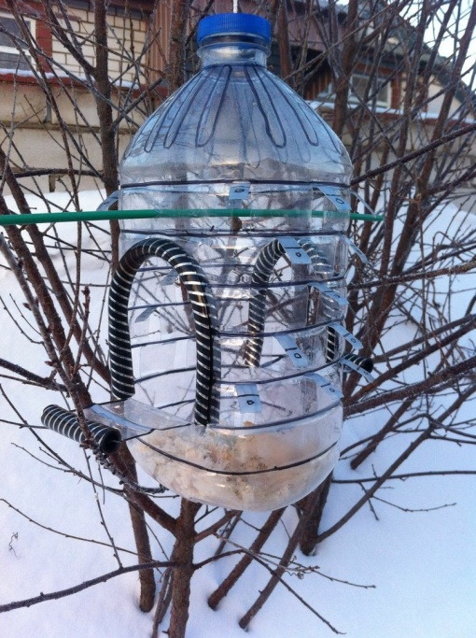
Юра и Никита, 2 класс Рианна, 3 класс
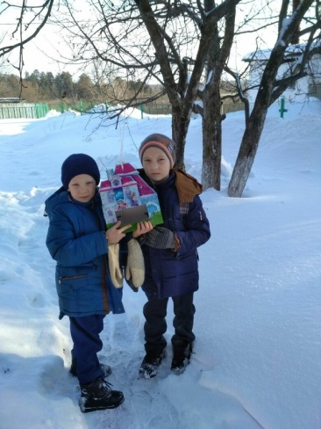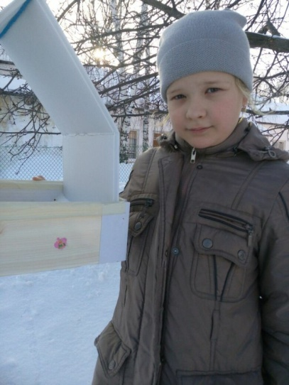

Назира, 6класс

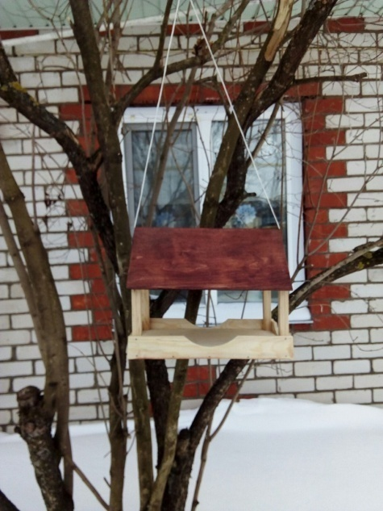

14 февраля празднуется Международный день книгодарения. Идея праздника Книгодарения принадлежит американке Эми Бродмур, школьному библиотекарю, блогеру и маме троих детей. День книгодарения отмечают в 30 странах, а с 12 до 18 февраля 2018 года по инициативе Ассоциации «Растим читателя» пройдет Вторая общероссийская акция под девизом «Дарите книги с любовью!». Главная идея праздника — вдохновлять людей по всему миру дарить детям хорошие книги и показать, что бумажная книга остается актуальным подарком и не теряет своей ценности даже в век технологий.

Мы предложили:
- Подарить книгу своему или знакомому ребенку.
- Оставить книгу в школе, больнице, детской поликлинике.Выбрать яркую, интересную и веселую книгу, чтобы дети не скучали, пока ждут родителей или приема у врача.
- Книга может быть новой или уже прочитанной. Главное, чтобы вы дарили ее с любовью и желанием порадовать ребенка.
- Будет здорово, если в подарочную книгу вы вложите письмо будущему читателю

Мы решили, что эта акция будет проходить не один день, а три. В фойе школы на столах выставили книги, принесенные учителями, учащимися. Здесь можно было увидеть и сказки, классику, поэзию… Ребята с интересом рассматривали книги, читали аннотацию и выбирали книги по душе. Первый шаг был сделан…

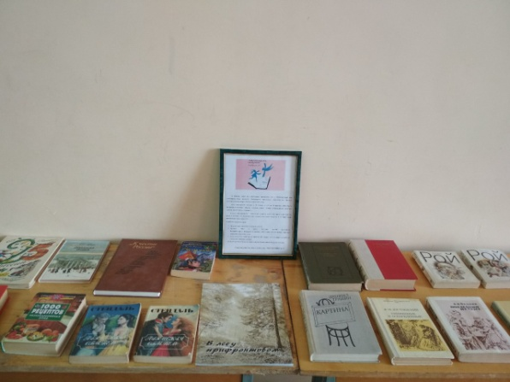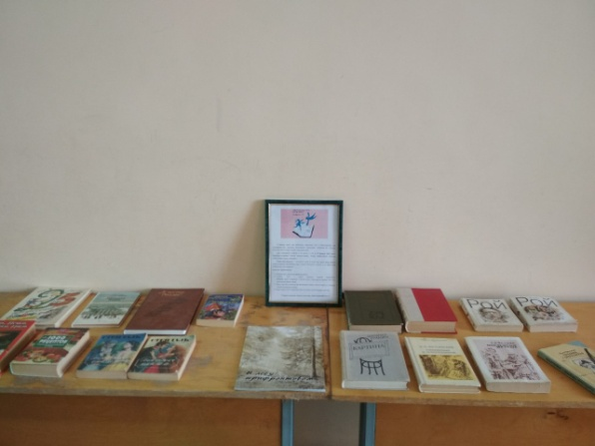
На этой неделе учащимся 5-11 классов было предложено выпустить и распространить памятки: «Осторожно, дорога!», предназначенные для учеников начального звена. К сожалению, не все приняли участия. Отличились учащиеся 7, 8 Б и 9 классов
